# 系统概述

## 运行环境

推荐使用谷歌浏览器进行使用。

网址：https://account.yunzhangfang.com/vac/login

## 1.操作流程

## 2.系统初始化

### 1）注册账号

在系统界面注册账号，选择右上方【后台管理】进入企业管理。

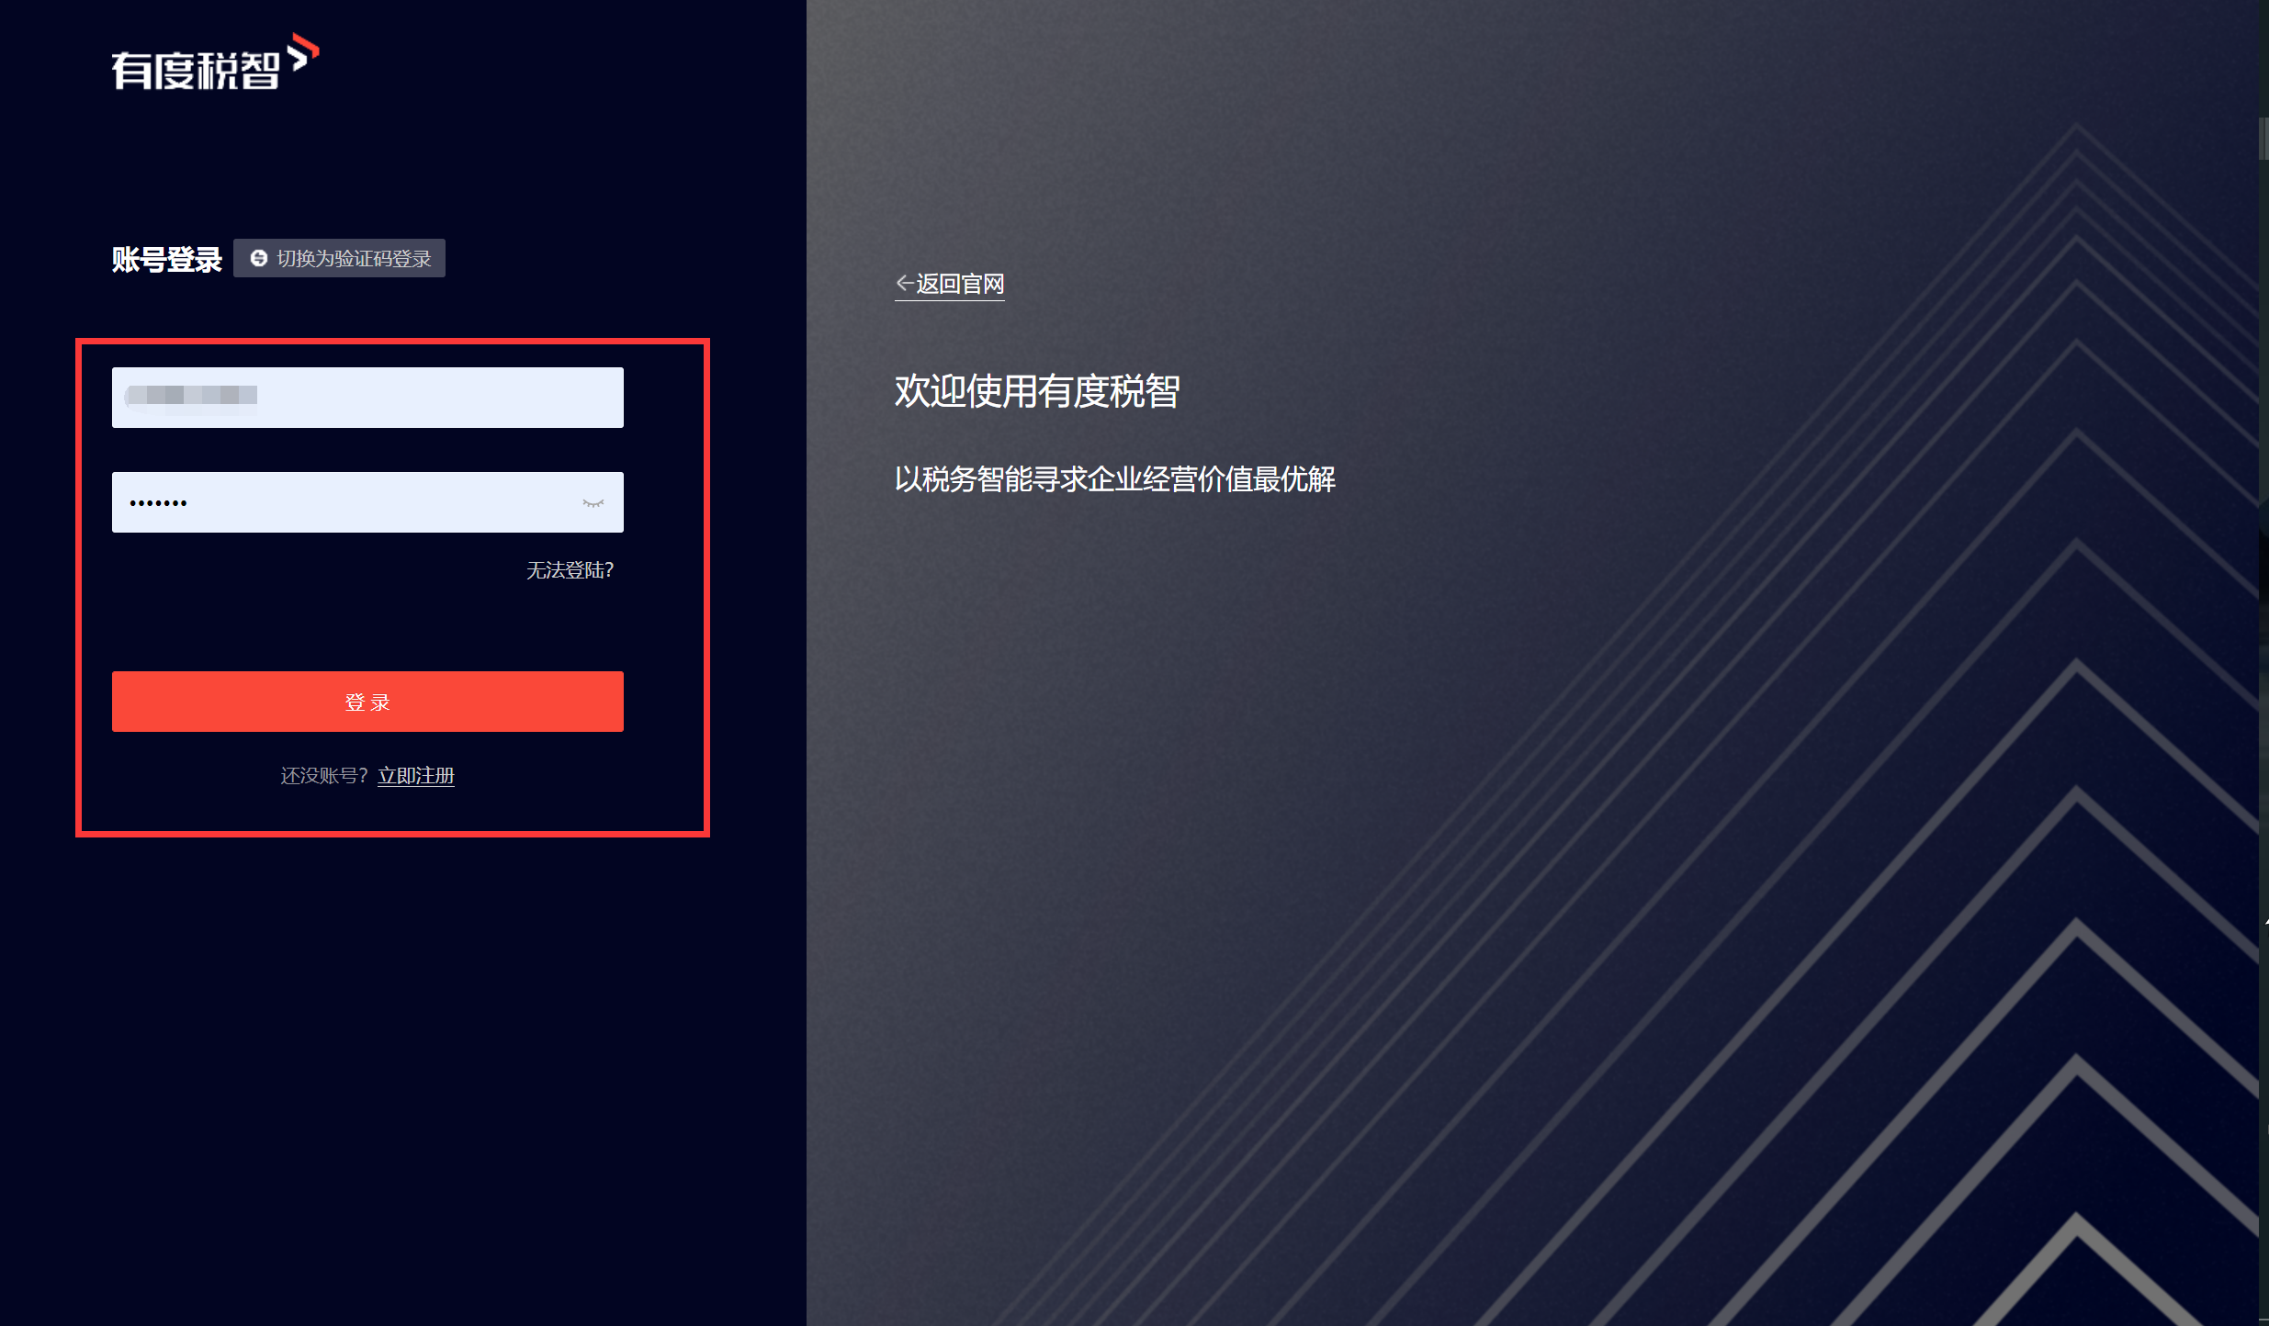

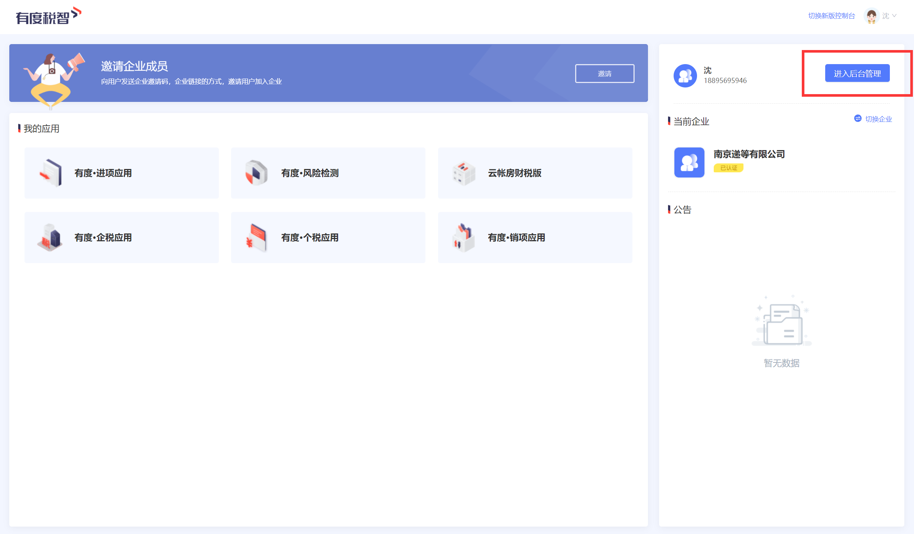

### 2）主体企业

在【企业设置】——【主体企业】选择右上角【添加主体】

添加企业基本信息：纳税人识别号、纳税性质、所属行业、所在地区、账套信息、个税登录方式和个税登录密码等。

新增后联系云帐房工作人员申请开通。

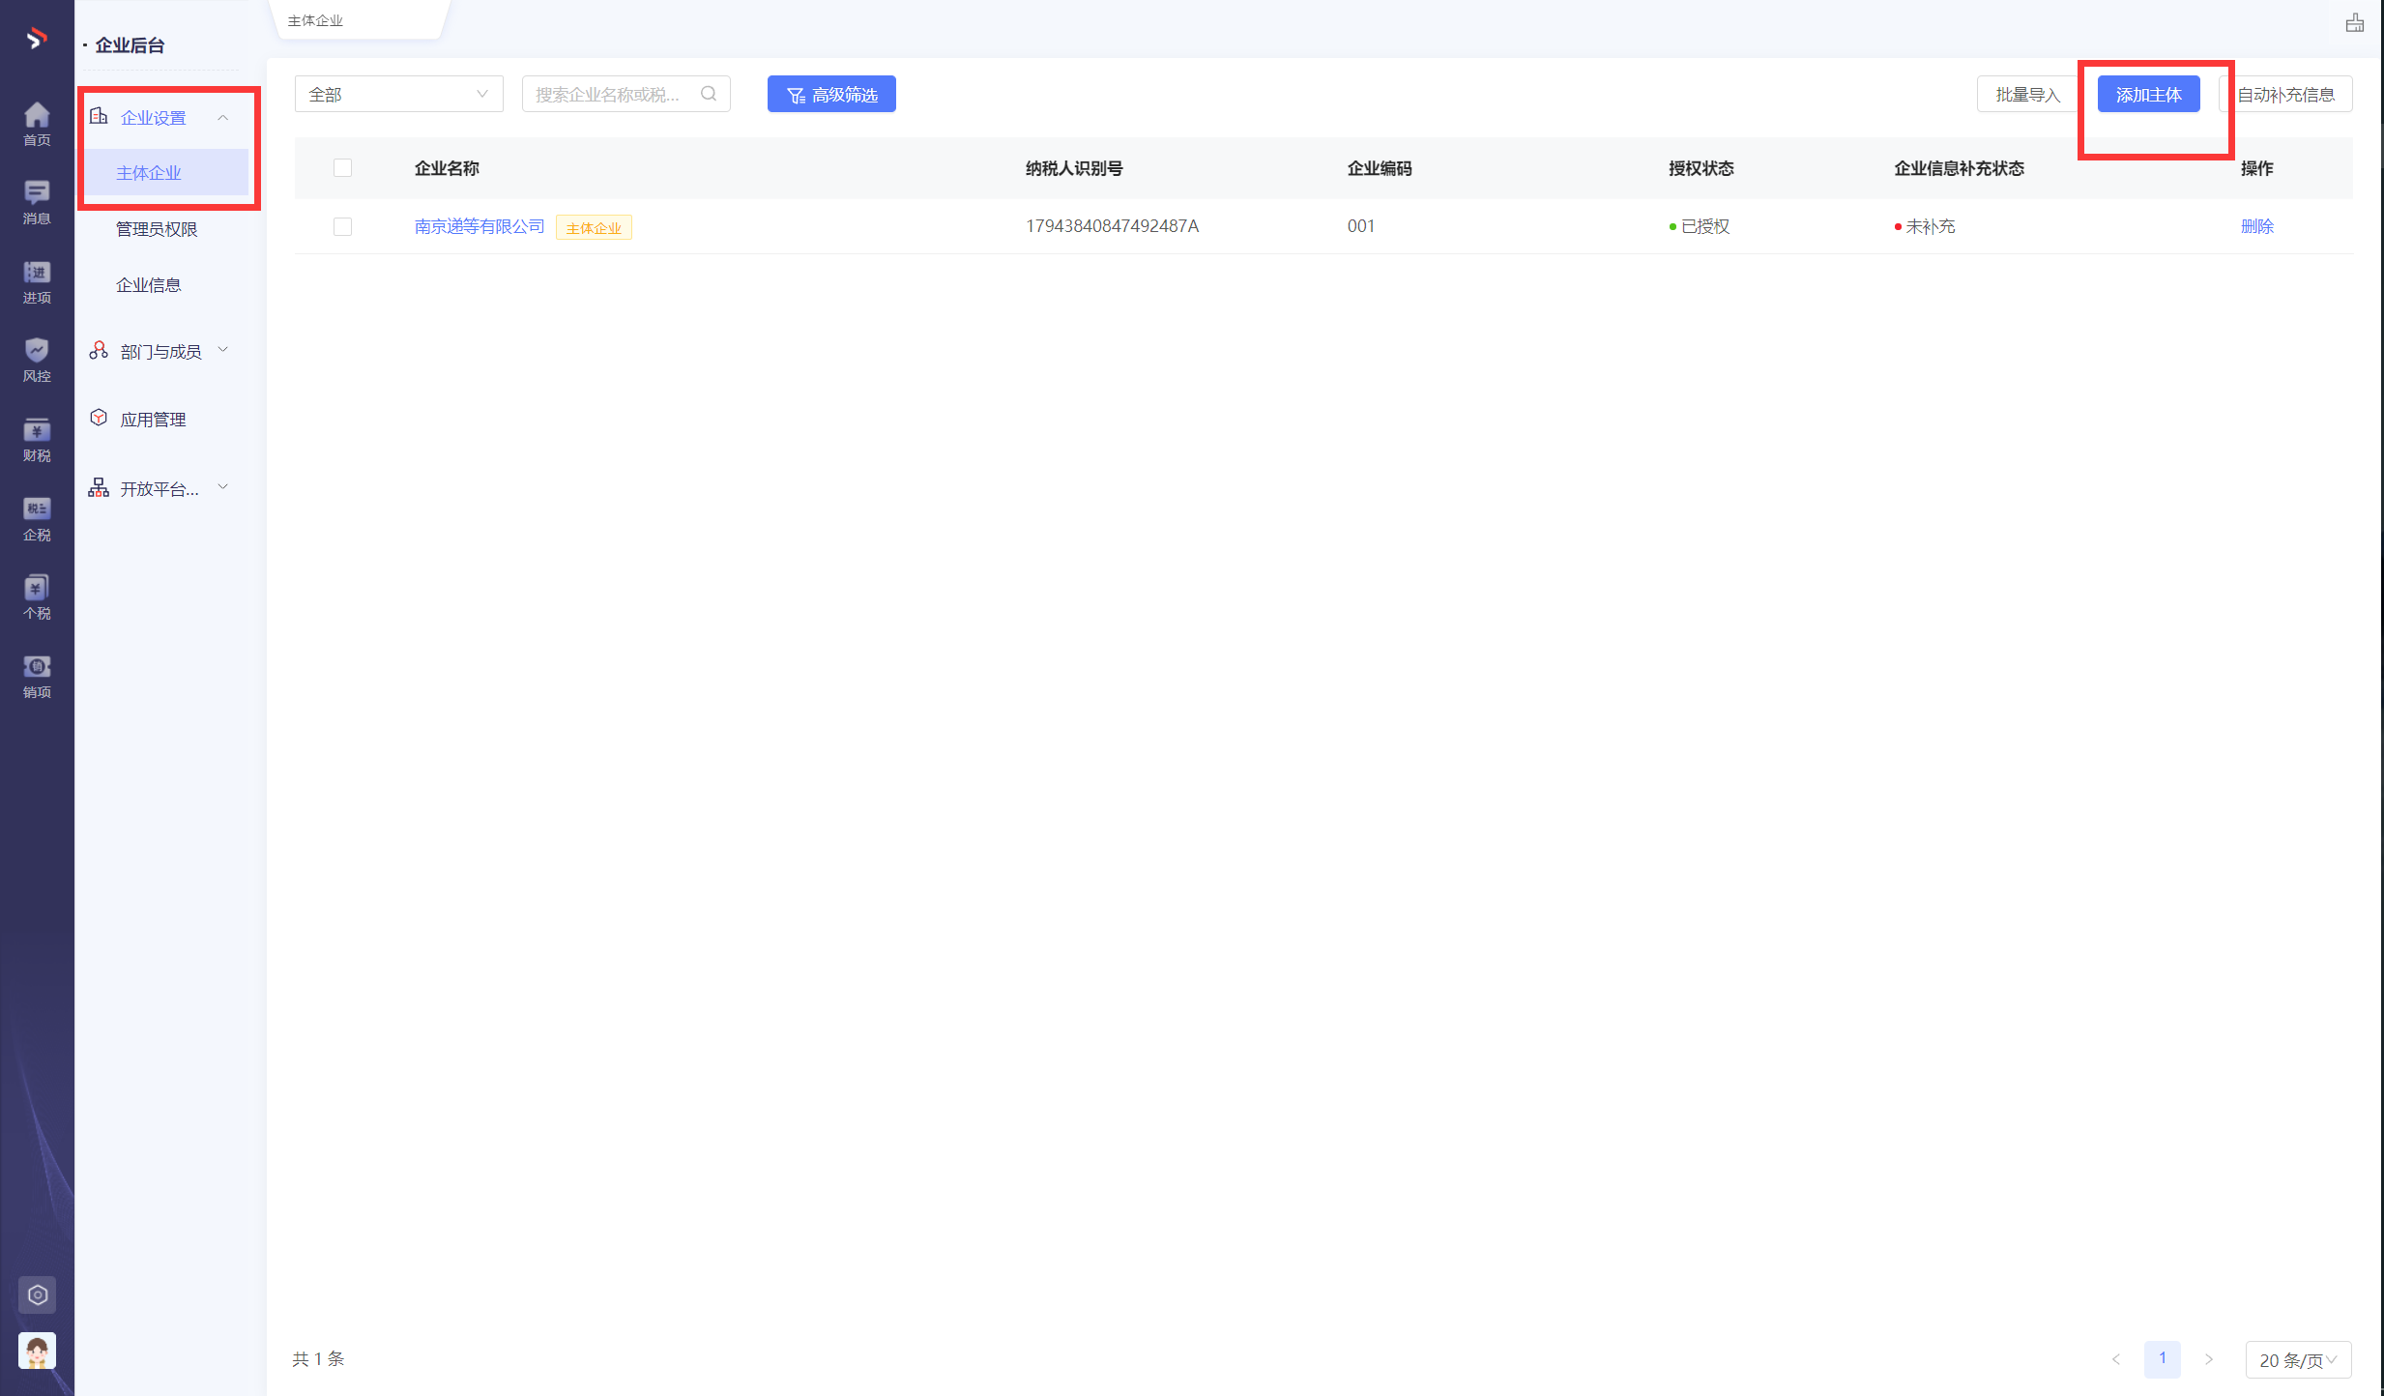

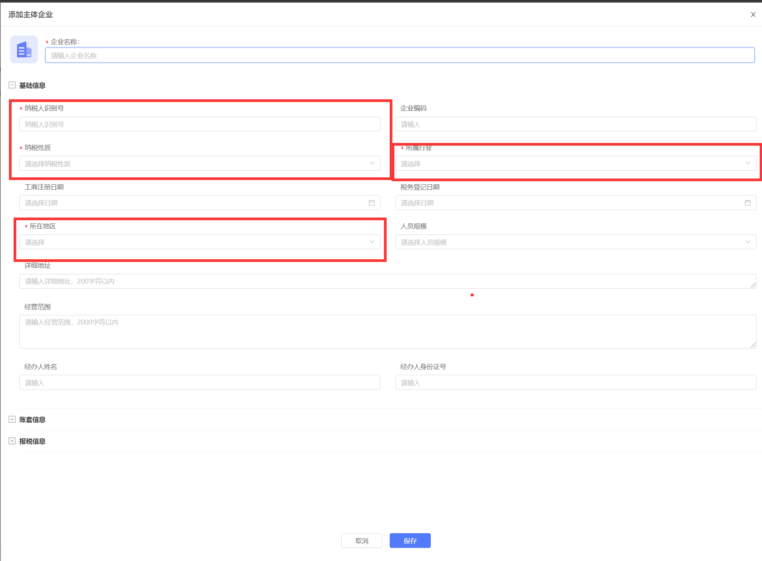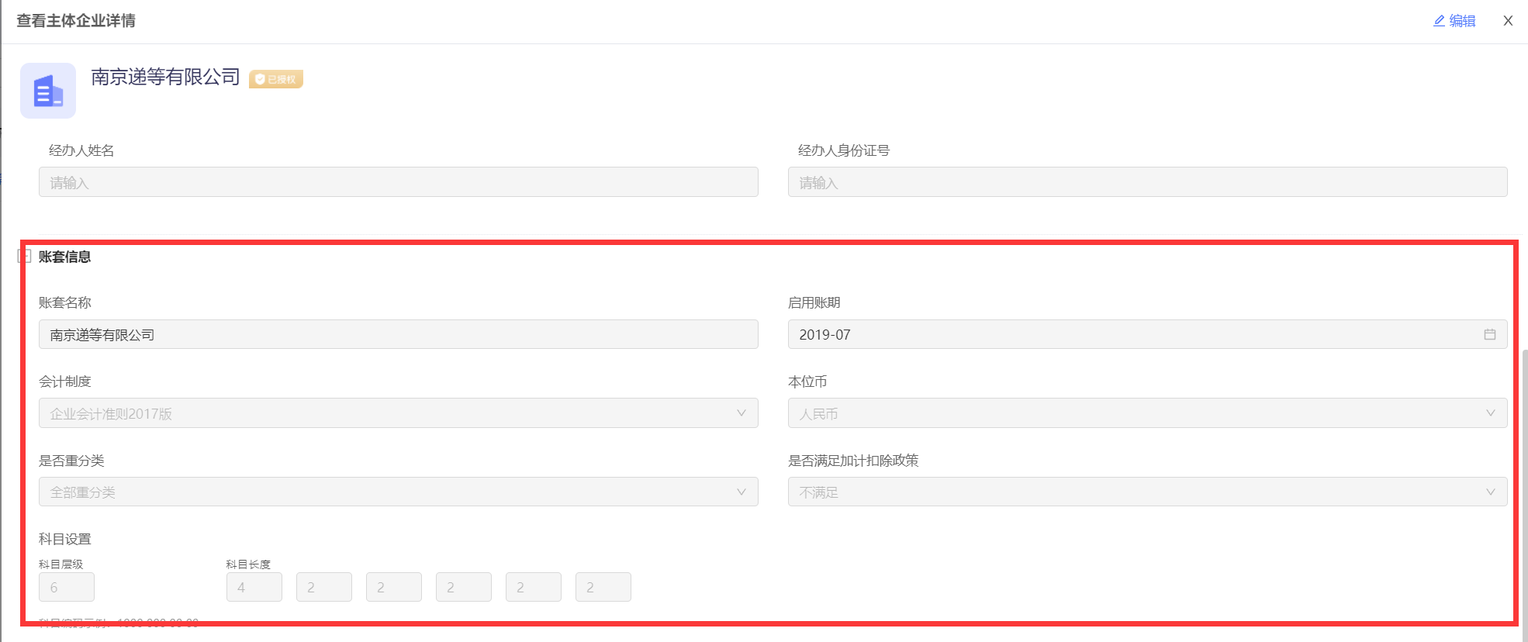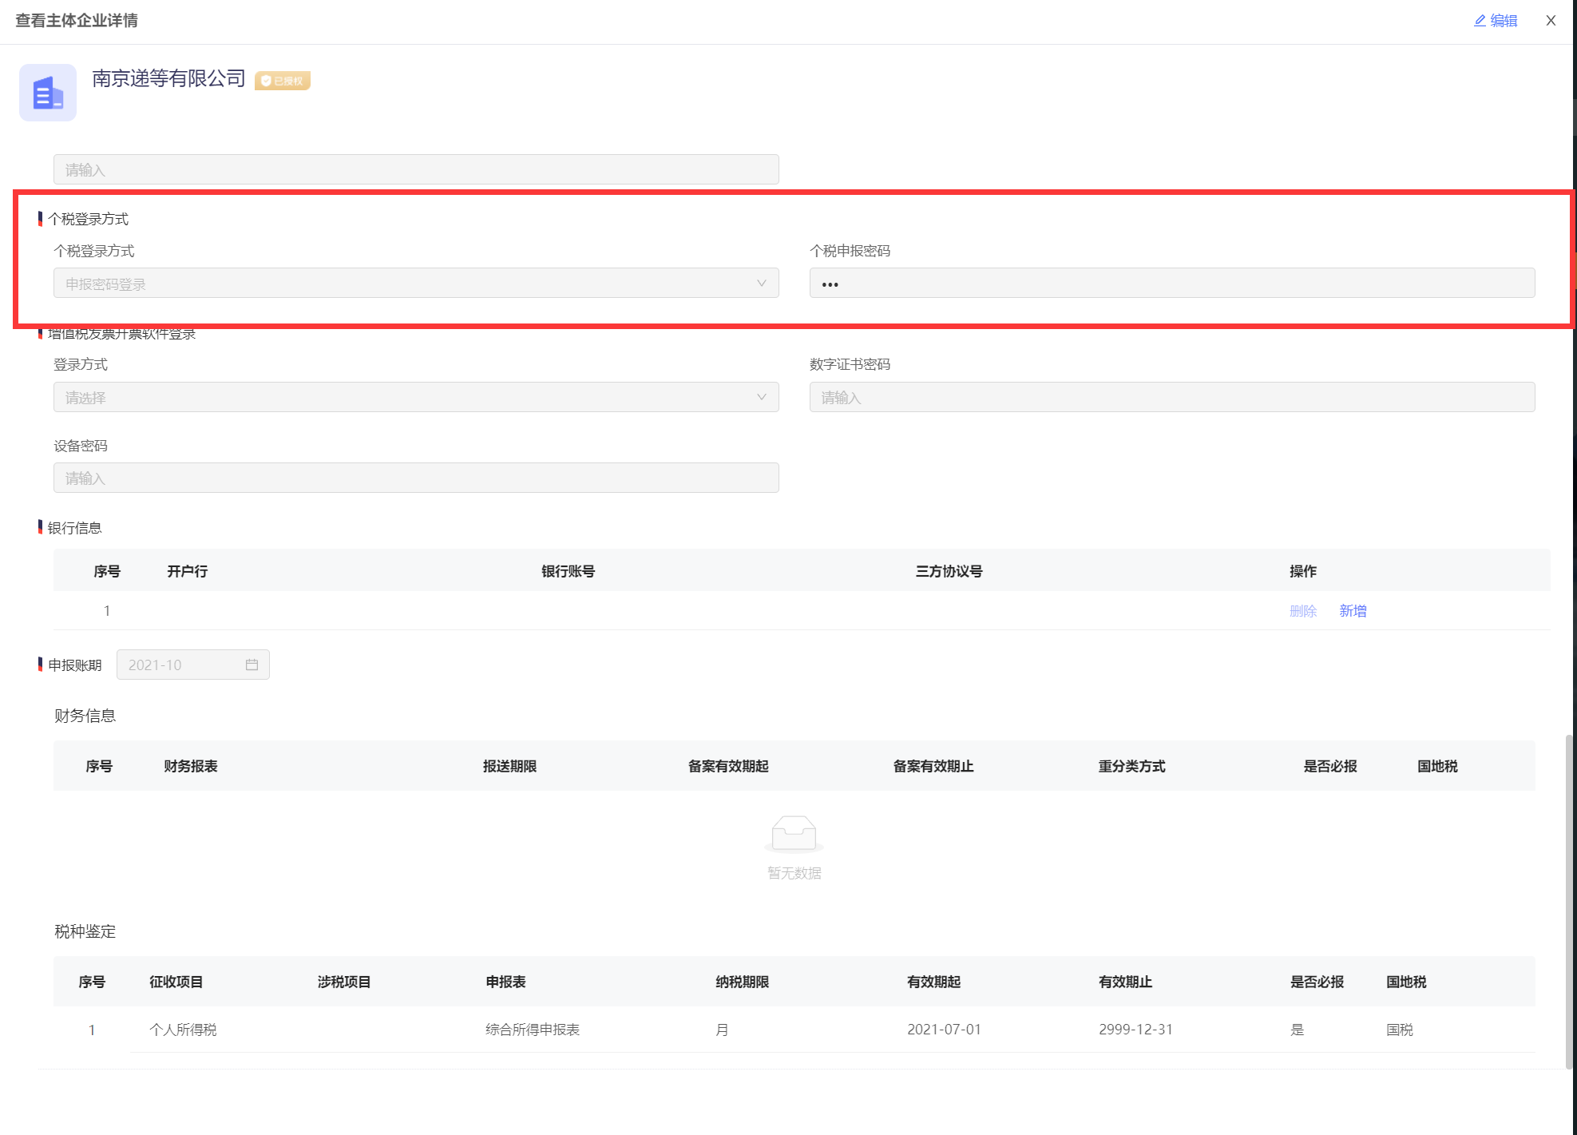

### 3）管理员权限

将用户设置成管理员，赋予用户数字化平台的所有权限

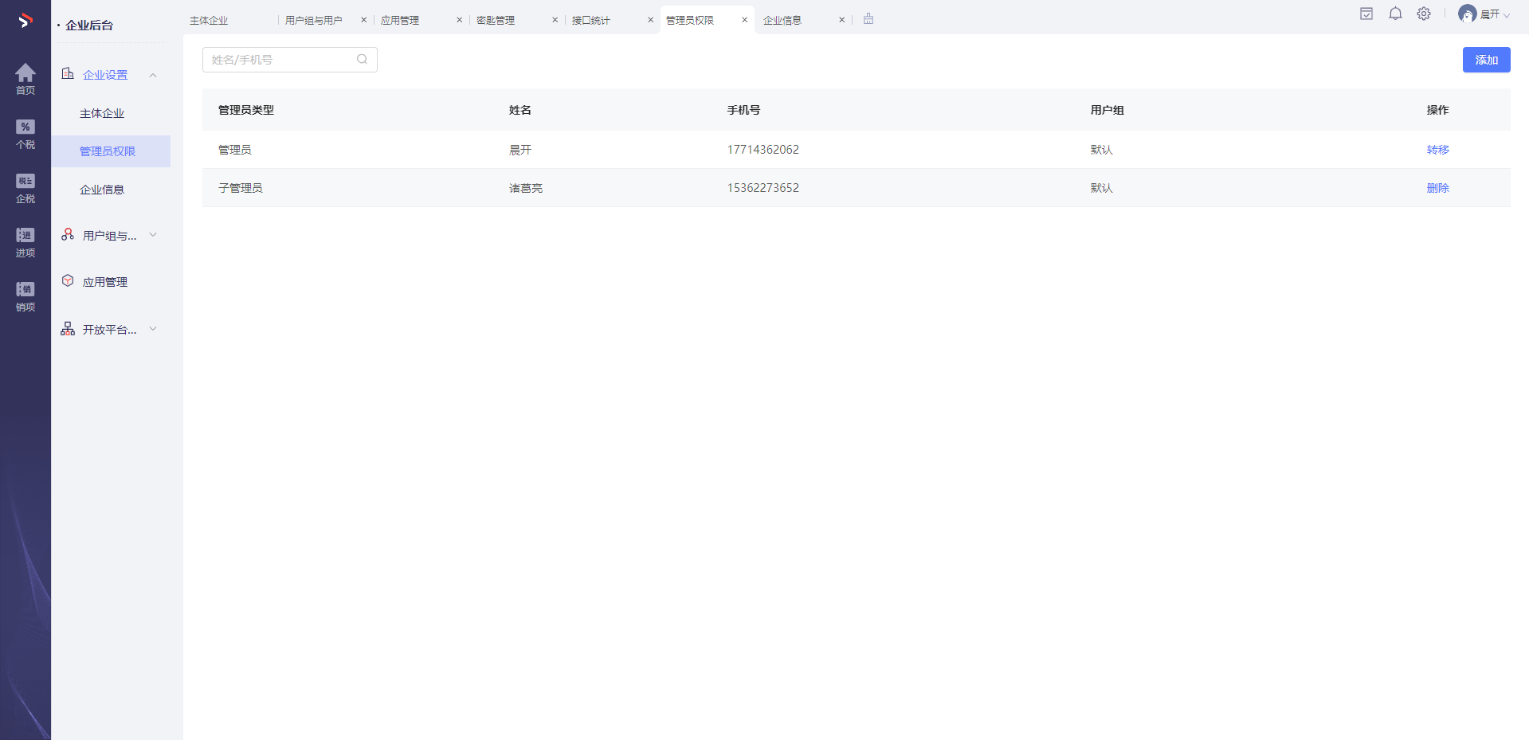

支持添加管理员

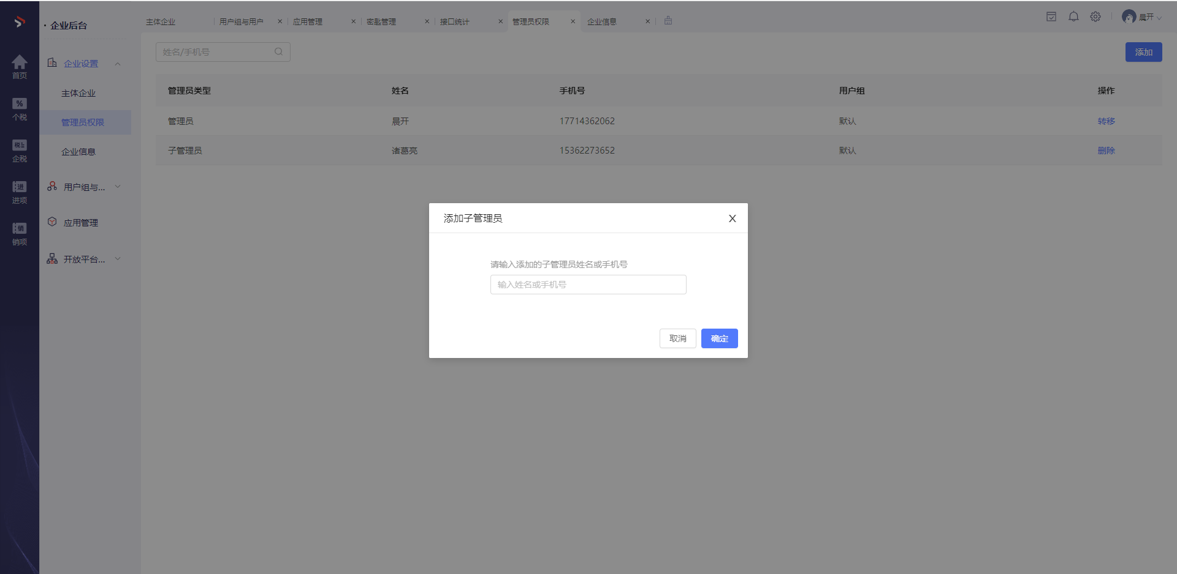

支持管理员转移

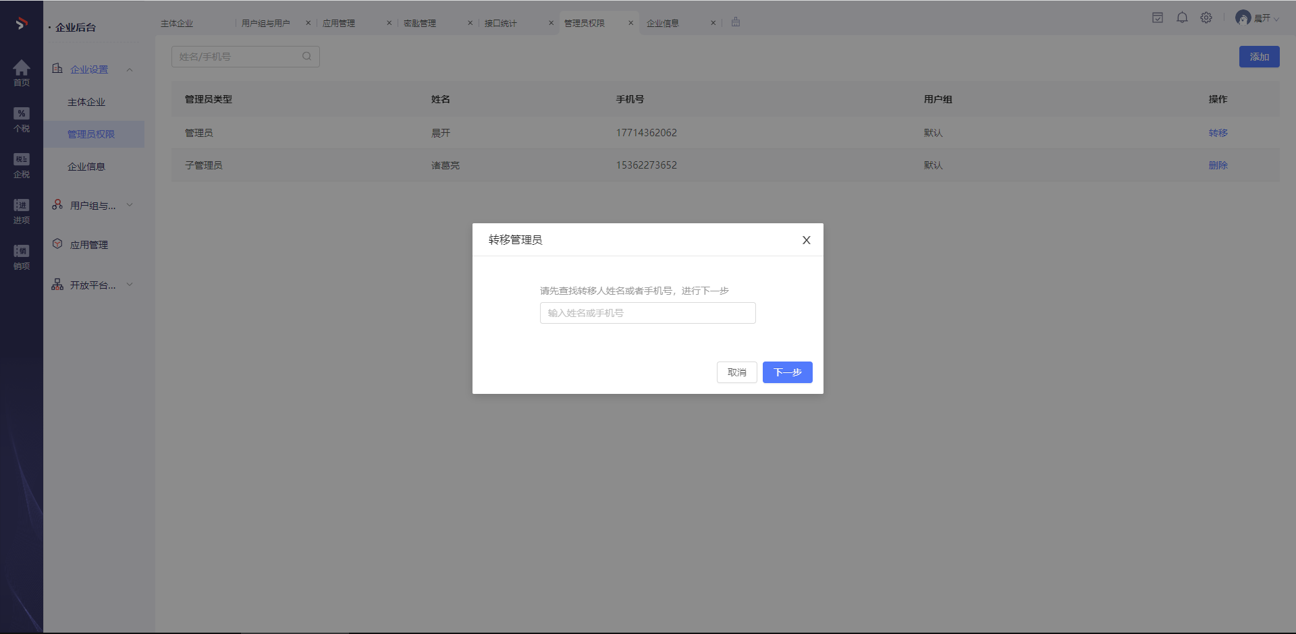

### 4）企业信息

展示租户信息的基本信息支持编辑

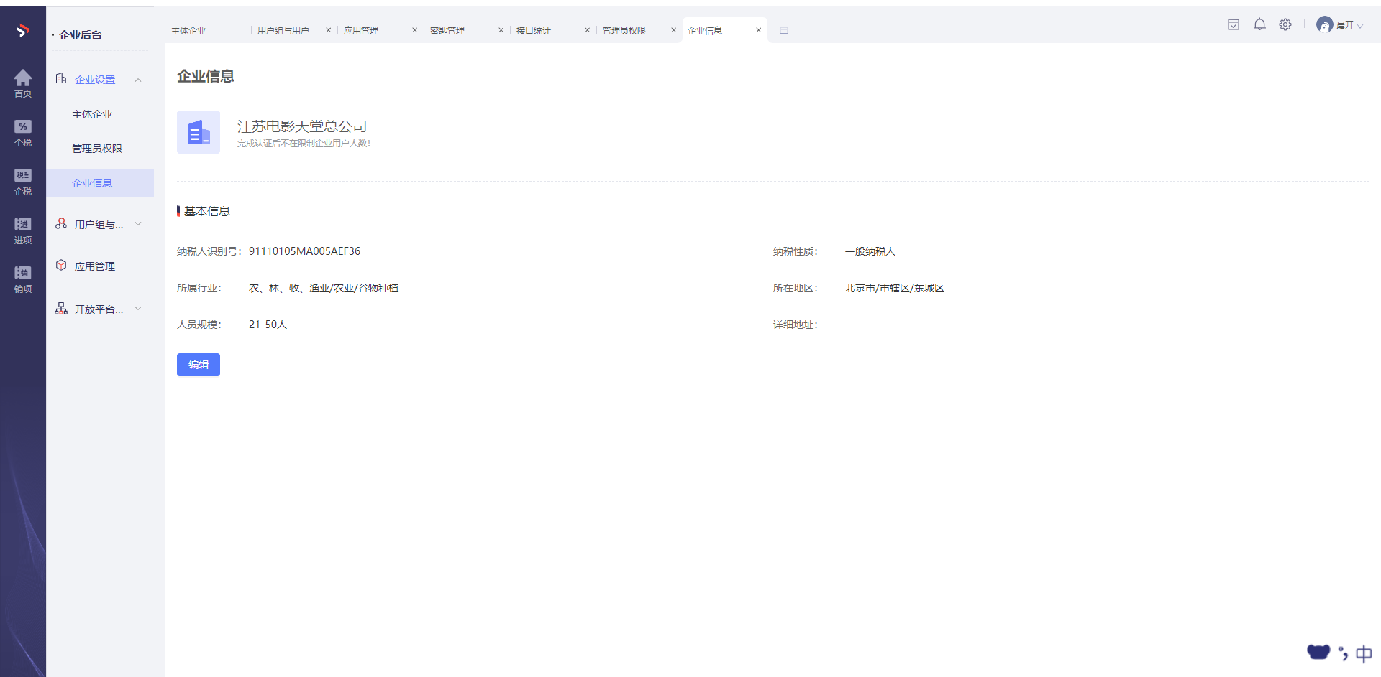

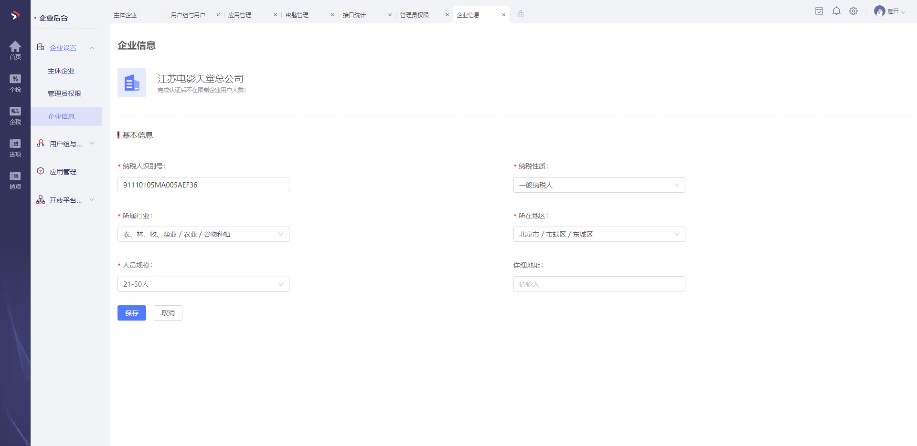

### 5）用户组与用户

在【用户组与用户】——【用户组与用户】中新增管理员

在【用户组与用户】——【角色】中选择不同身份的权限，查看或者编辑。

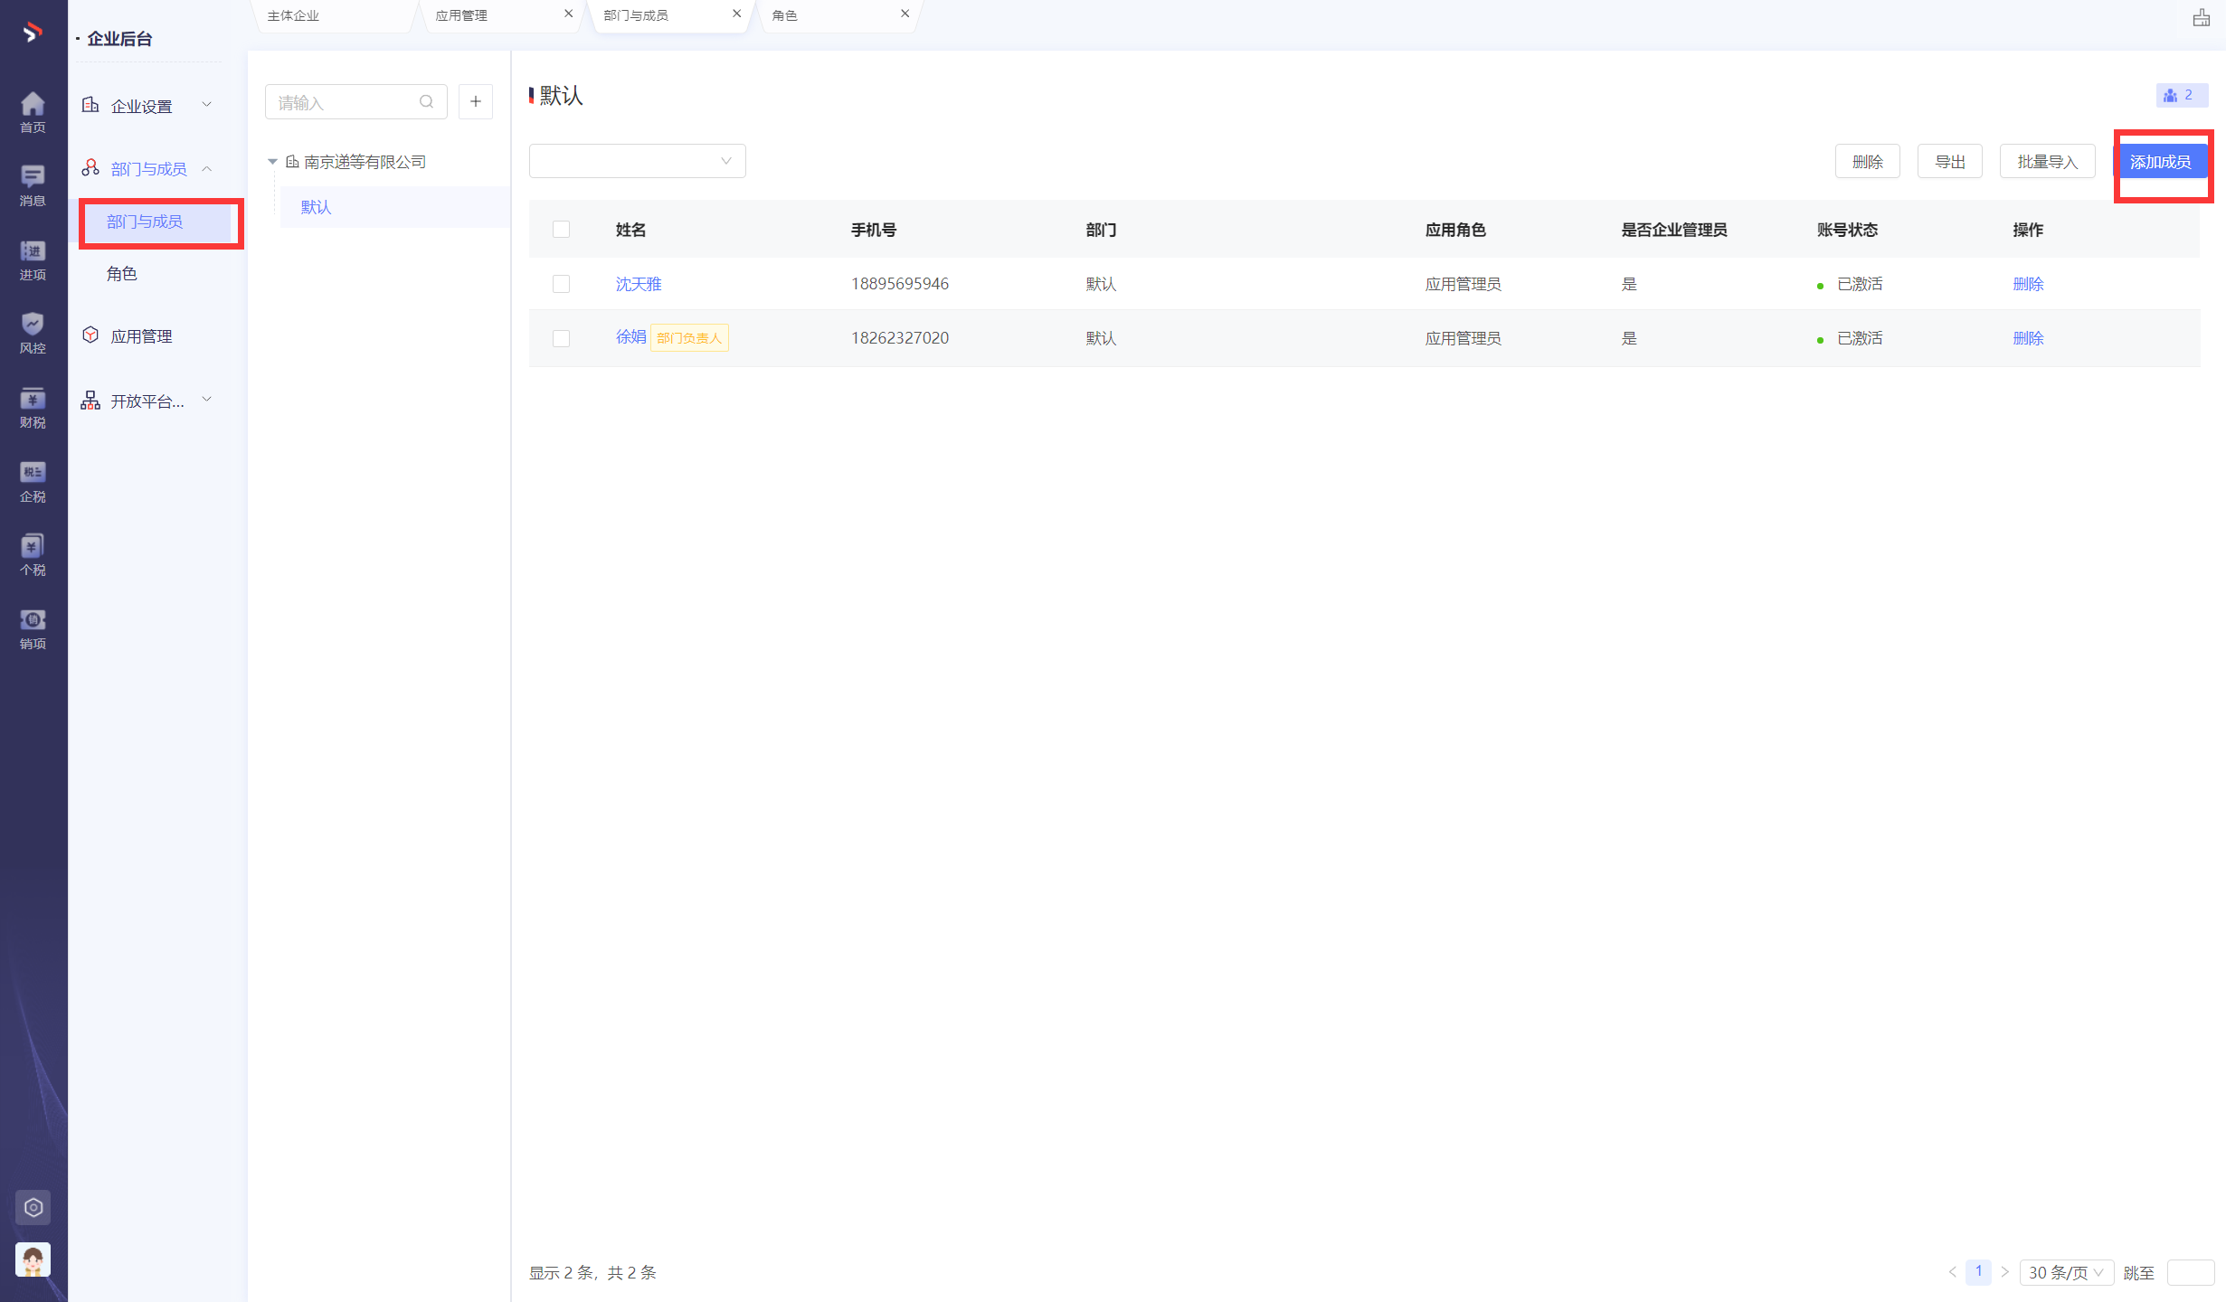

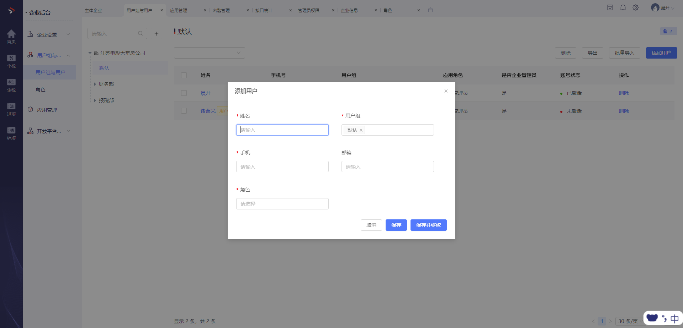

支持批量导入

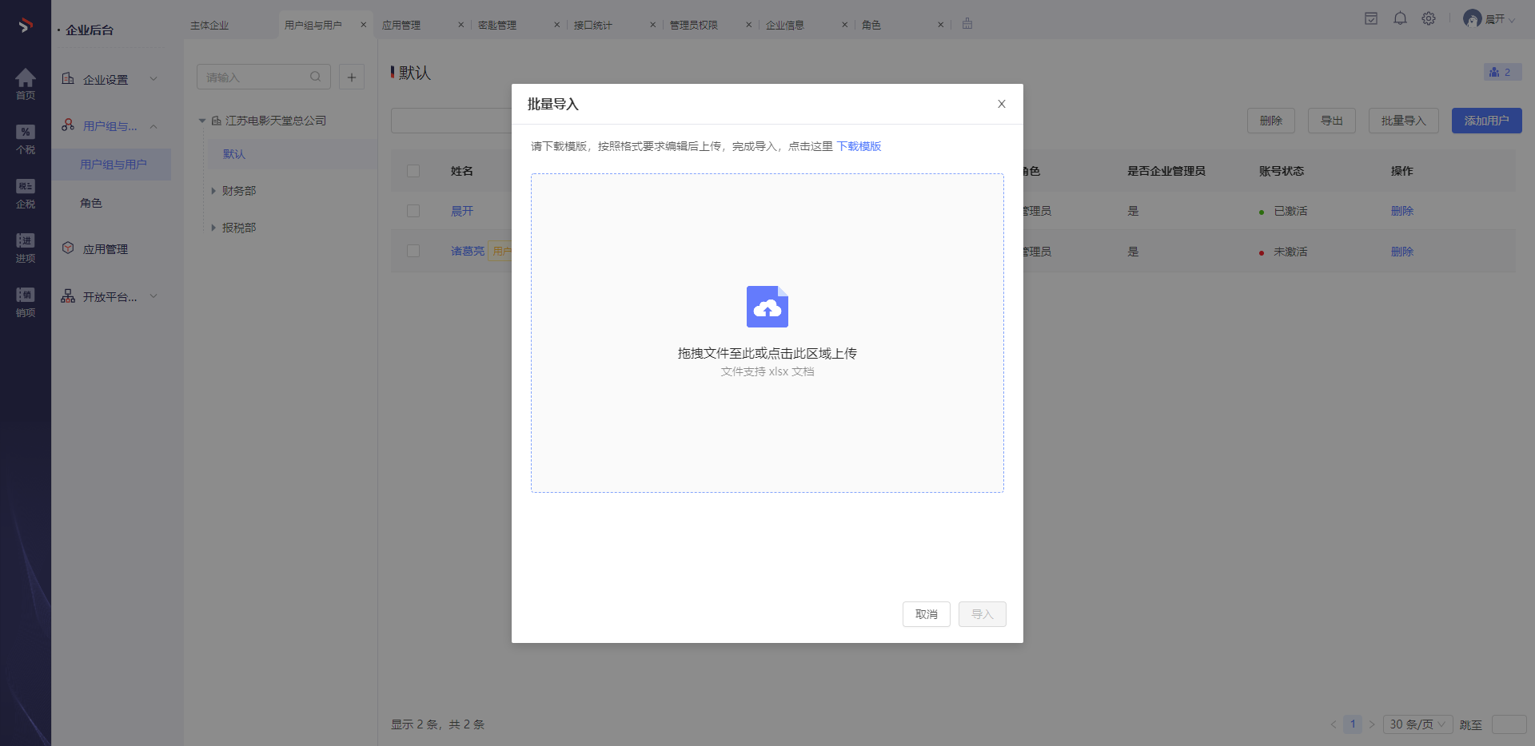

### 6）角色

支持对角色配置所有应用内的权限

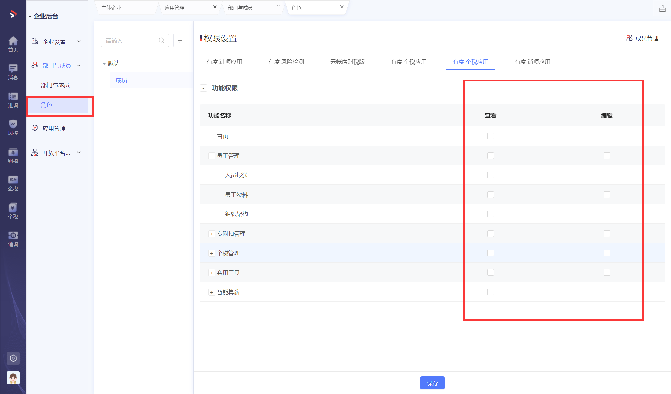

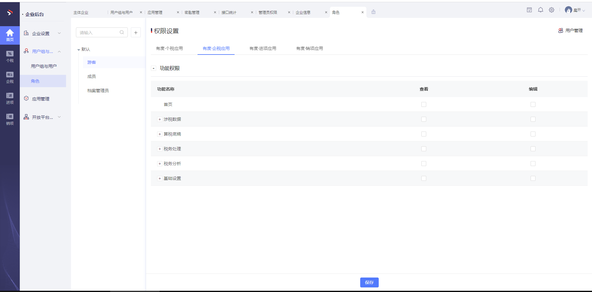

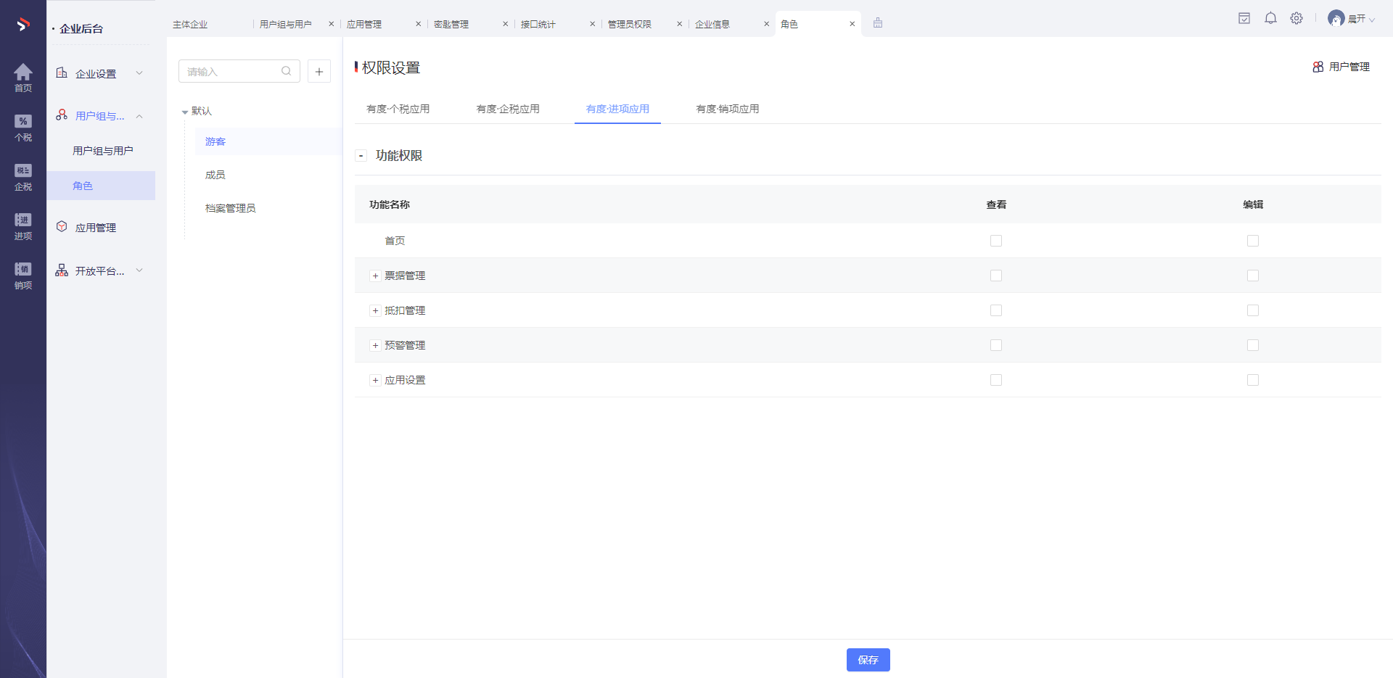

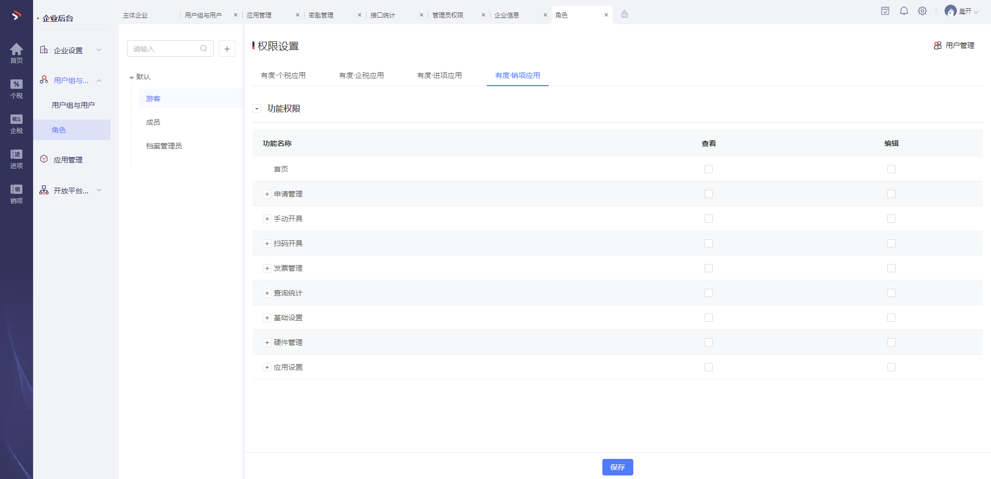

### 7）应用管理

选择【应用管理】右侧个税应用，选择【设置】

将新加入公司从左侧“未启用”状态，点入“已启用”状态。

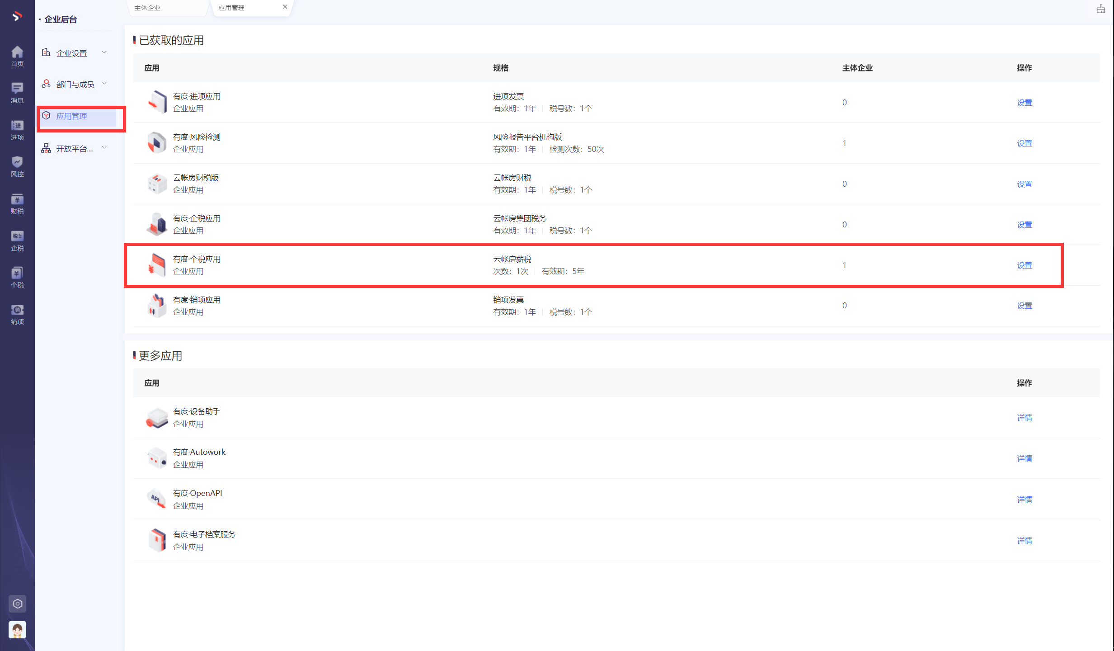

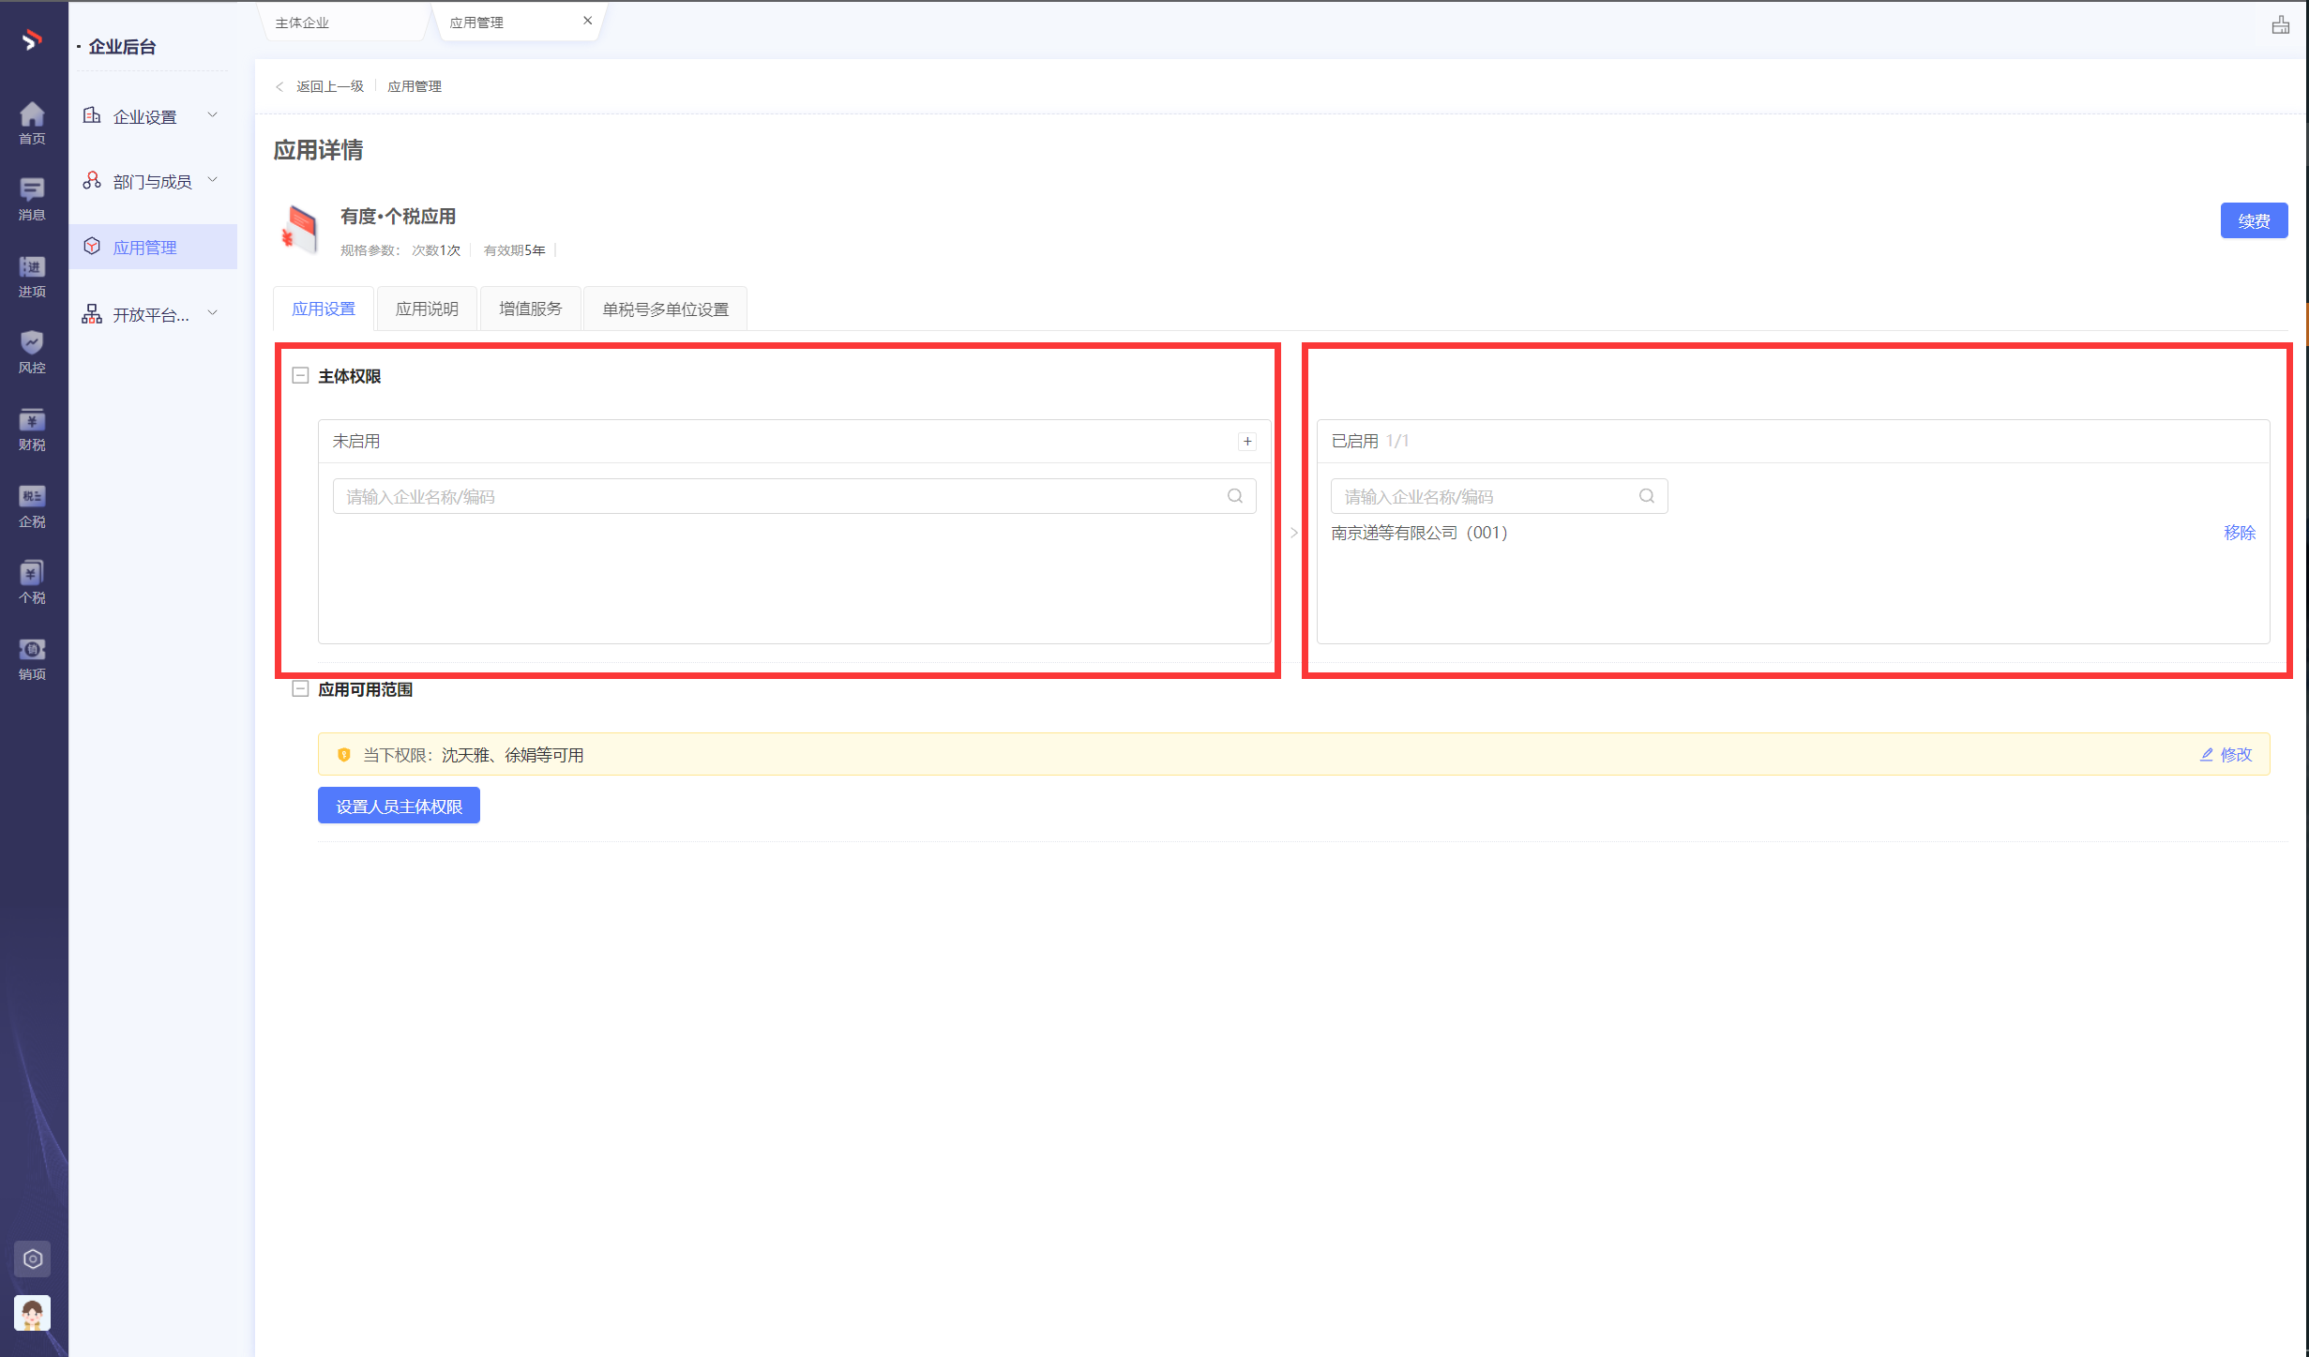

支持对应用设置可用范围

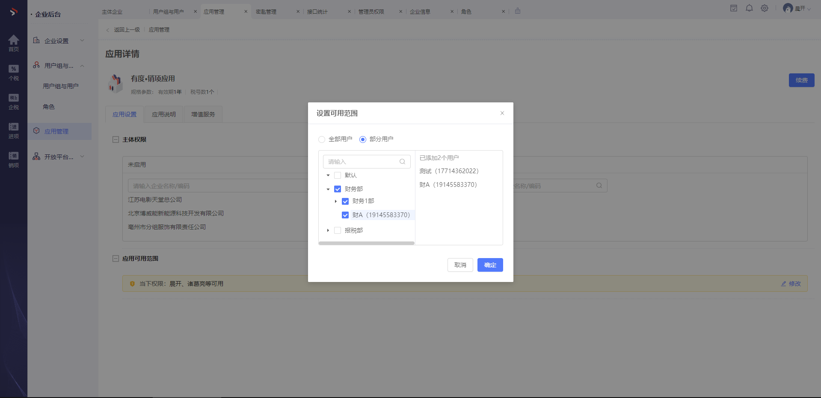

### 7）密钥管理

密钥是构建开放平台API 请求的重要凭证，

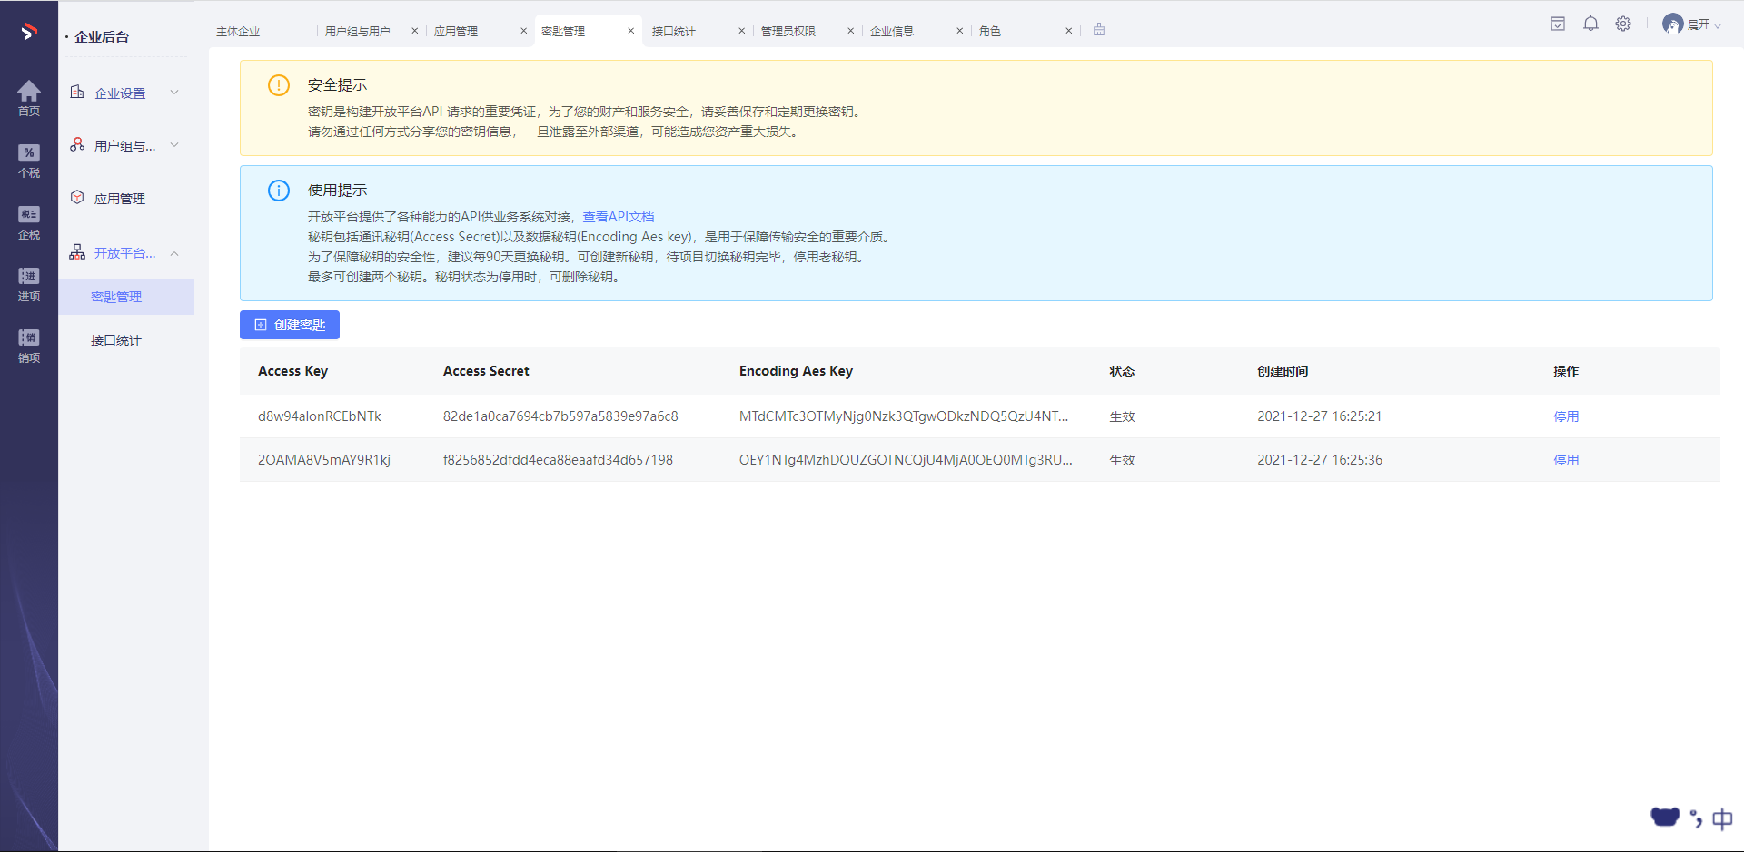

### 8）接口统计

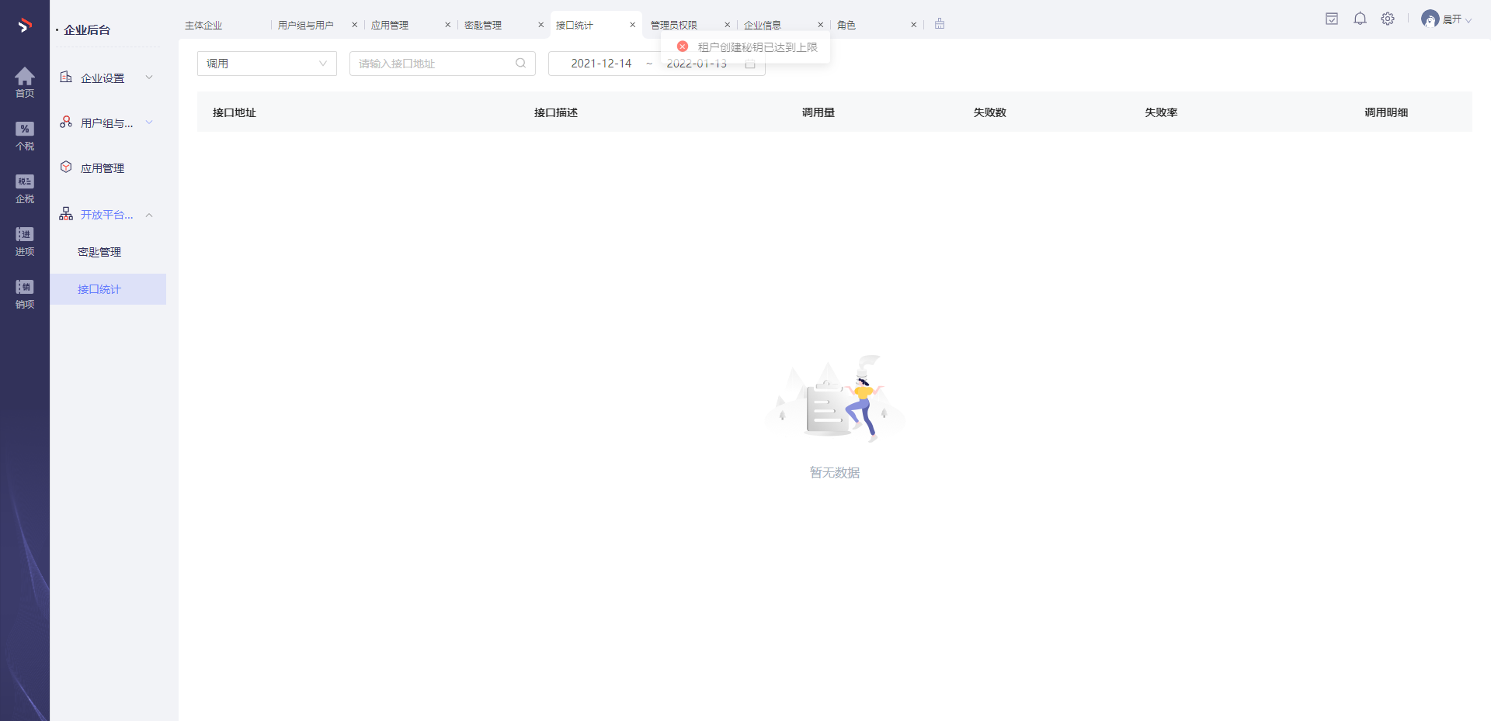

### 8）消息中心

所有应用内的消息可以通过消息中心触达用户

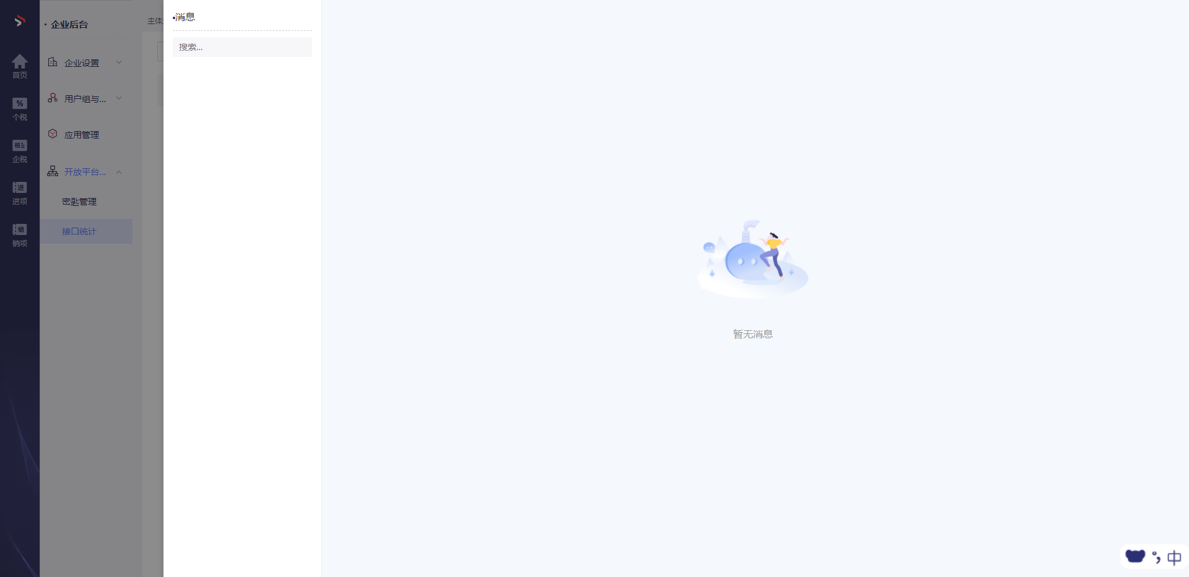

### 8）任务中心

所有应用内的审批任务可以通过任务中心触达用户，任务分为待审批和已审批。

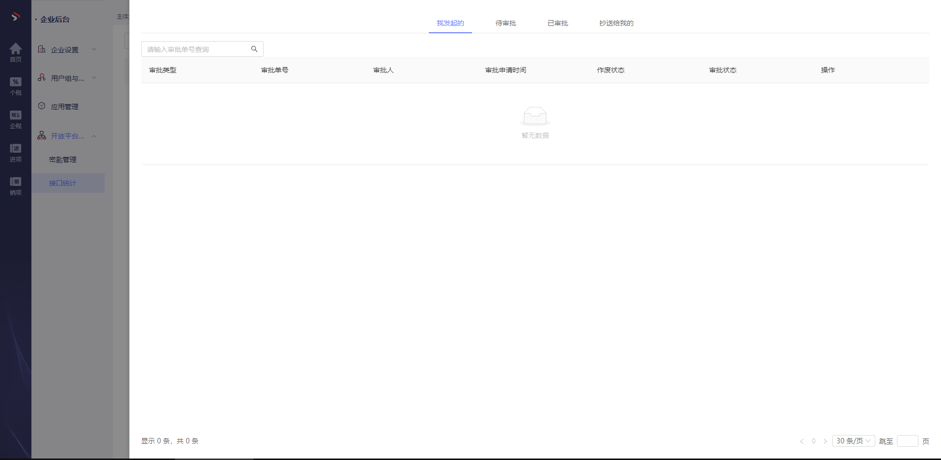

### 8）个人设置

用户的个人信息设置在此处

支持修改手机号、邮箱、姓名

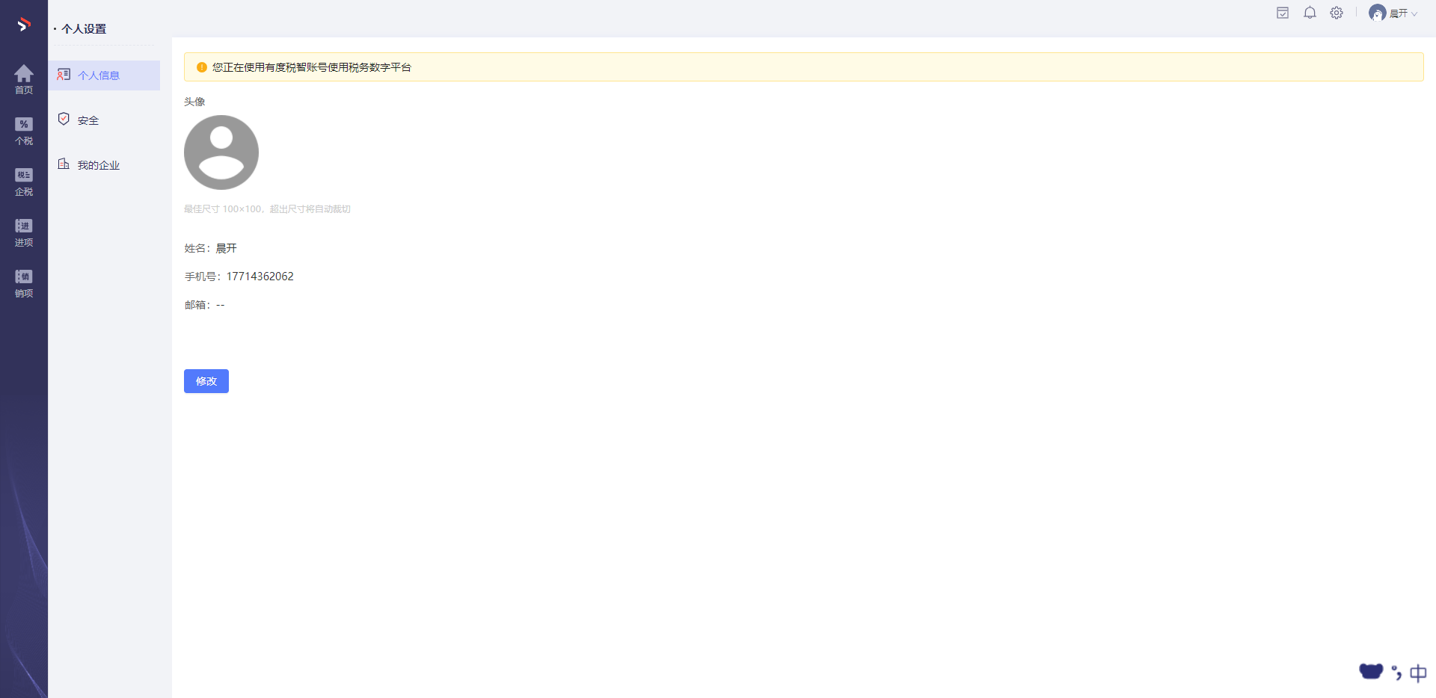

安全设置，可以进行密钥修改等功能

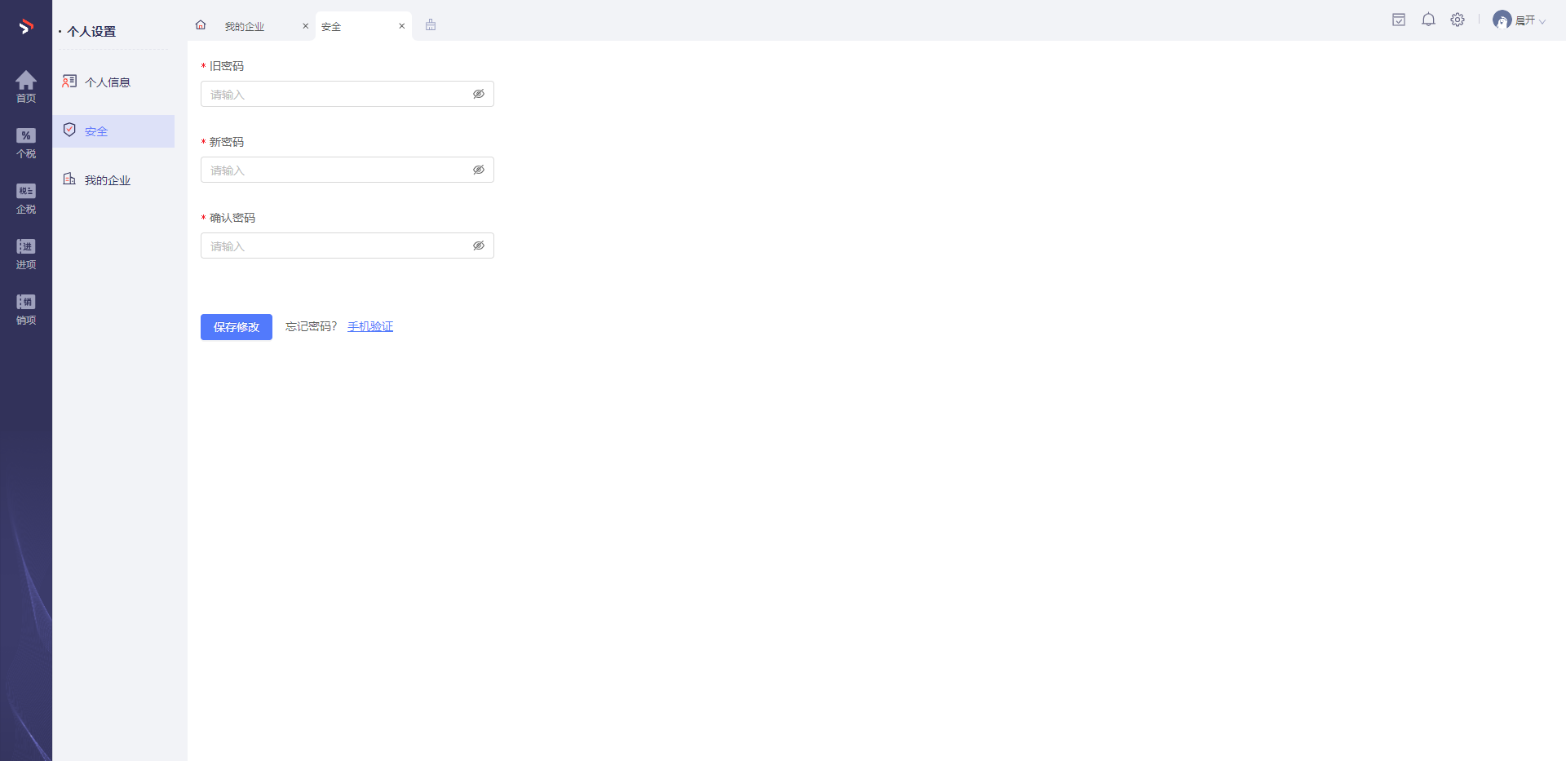

我的企业，可在此处看到我的所有企业以及添加企业

